Модифицированный метод ARIMA для восстановления пропусков данных во временных рядах
Фадеева П.А.
студент
Московский государственный университет имени М.В.Ломоносова,
физический факультет, Москва, Россия
E–mail: fadeeva.pa20@physics.msu.ru

Метеорологические показания и их изменения оказывают глобальное влияние на функционирование экосистем и развитие экономической деятельности человека. Важным метеорологическим параметром является влажность почвы. Она, в свою очередь, оказывает существенное влияние на эффективность сельскохозяйственного производства, что является немаловажным фактором в жизни людей. Таким образом, прогнозирование показаний влажности почвы является актуальной темой. Для решения задачи анализа и прогнозирования изменений климата проводится анализ временных рядов влажности [1].
Временным рядом называется совокупность величин, представляющая собой значение какого-либо параметра, изменяющегося во времени, при этом каждое значение ряда соответствует значению параметра в определенный момент времени. 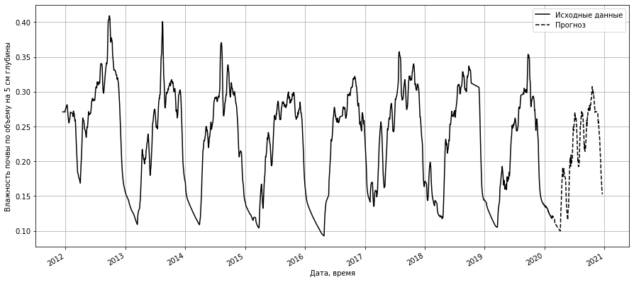
В представленной работе анализируются временные ряды влажности почвы, и прогнозируются показатели влажности на разной глубине во Вьетнаме с 2011 по 2020 год. На графике представлена зависимость влажности почвы от времени наблюдения, измеренная на 5 см глубины от поверхности, и прогноз на 2020 год с помощью метода ARIMA.
Рассмотрен модифицированный вариант метода линейного прогноза “назад”, основанного на построении интегрированной модели авторегрессии ARIMA в обратную сторону, а также сочетание классической и предложенной модификации модели с целью улучшения качества результатов прогноза. Модель, взятая в основу исследования – это ARIMA(p,d,q) - интегрированная модель авторегрессии - скользящего среднего, которая используется для прогнозирования и работы с нестационарными временными рядами, приводящая их к стационарному виду путем взятия разности d-го порядка. Модель ARIMA(p,d,q) имеет следующий вид[2]:
,
где - значение временного ряда в t-ый момент времени, - значения временного ряда в предшествующие моменты времени, - коэффициенты авторегрессии, - параметры модели, - шумовая компонента, - значения шумовой компоненты в предыдущие моменты времени, - оператор взятия разности d-го порядка (дифференцирования).
Полученные с помощью предложенного метода результаты оказались сравнимы по качеству с результатами классических методов прогнозирования [3], а также, в частных случаях, способствовали их улучшению.

Литература
- Газарян В.А., Курбатова Ю.А., Овсянников Т.А., Шапкина Н.Е. // ВМУ.Серия 3. ФИЗИКА. АСТРОНОМИЯ. 2015. № 5.
- Bianchi Marco. X-12 - ARIMA (Beta Version 1.1a) // The Economic Journal. Vol. 107. №. 444. Sep. 1997. p. 1613 - 1620
- Kurbatova J., Tatarinov F., Molchanov A. et al. // Environ. Res. Lett. 2013.№ 8.045028.

